ОТЧЕТ о результатах самообследования
муниципального бюджетного общеобразовательного учреждения средняя общеобразовательная школа села Болонь Амурского муниципального района Хабаровского края
за 2013/2014 учебный год.

- Организационно-правовое обеспечение образовательной деятельности и система управления

Учреждение зарегистрировано Отделом Государственной регистрации администрации г. Амурска и Амурского района 05 ноября 1996 года регистрационный № 110/96, действует на основании Устава, последняя редакция зарегистрирована в ЕГРЮЛ 10.10.2007 г. ГРН 2072706019032. Полномочия учредителя исполняет администрация Амурского муниципального района Хабаровского края в лице управления образования администрации Амурского муниципального района Хабаровского края.
Юридический адрес учреждения: 682600, Хабаровский край, Амурский район, село Болонь, ул. Набережная, 6.
E-mail: shkolabolon@yandex.ru
Официальный сайт: www.bolon.ucoz.ru
Структура управления школой соответствует уставу и штатному расписанию учреждения, включает в себя директора школы, заместителя директора по учебно-воспитательной работе, педагога – организатора, главного бухгалтера. В учреждении организованы и функционируют органы самоуправления: общее собрание коллектива, педагогический совет, управляющий совет, родительский комитет, попечительский совет, совет учащихся.
Структура учреждения соответствует структуре, указанной в Уставе образовательного учреждения:
- общеобразовательные классы (1-11 классы), реализующие образовательные программы начального общего образования, основного общего и среднего (полного) общего образования на уровне государственного образовательного стандарта;
- общеобразовательный класс (9 класс), реализующий образовательные программы основного общего образования, элективные курсы, обеспечивающие предпрофильную подготовку и психолого-педагогическую поддержку в проектировании вариантов продолжения обучения;
- профильные классы (10-11) – реализующие базовые общеобразовательные программы федерального компонента, направленные на завершение общеобразовательной подготовки обучающихся; элективные курсы по выбору обеспечивающие углубленное изучение предметов универсального профиля.
В наличии годовые учебные планы, перспективные учебные планы по ступеням обучения и планы работы школы по основным направлениям деятельности. Учебные планы утверждены заседанием педсовета школы, согласованы с начальником управления образования и начальником ТО ТУ Роспотребнадзора.
В соответствии с Уставом в учреждении существуют Педагогический совет и Управляющий совет. Имеются Положения о Педагогическом совете и Управляющем советах школы, принятые решением педагогического совета, утвержденные директором школы. Протоколы заседаний советов в наличии.

Соблюдение контрольных нормативов и предельной численности обучающихся, определенных лицензией:

Контрольные нормативы | Согласно действующей  лицензии | Фактически,  по состоянию на  2012-2013  учебный год
Оборудование учебных  помещений | обеспечение возможности  реализации  образовательных программ | Соответствует
Оснащенность учебного процесса библиотечно-информационными  ресурсами | обеспечение возможности  реализации  образовательных  программ | Соответствует
Образовательный ценз  педагогических работников | 76,4% | 64,7%
Укомплектованность штатов | 100% | 100%
Предельная численность  контингента обучающихся,  воспитанников | 300 человек | 94 человек

- Организация образовательного процесса

Согласно действующей лицензии (регистрационный № 879 от17.02.2012, серия РО № 036476 сроком действия - бессрочно) в учреждении реализуются общеобразовательные программы начального общего, основного общего, среднего (полного) общего образования.

Соответствие кол-ва часов, отведенных на образовательные области и предметы инвариантной части Базисного учебного плана:
I ступень (начальное образование):  1-ый класс- 20 часов;  2-ой класс- 22 часа;  3-ий класс- 24 часа;  4-ый класс -23 часа | соответствует
II ступень (основное образование)  5-ый класс – 27часов;  6-ой класс - 29 часов;  7-ой класс– 32 часа;  8-ой класс – 32 часа;  9-ый класс - 32 часа; | соответствует
III ступень (среднее образование)  10-ый класс – 27 часов;  11-ый класс - 27 часов | соответствует
Соответствие перечня учебных дисциплин, наполняющих образовательные области инвариантной части Базисного учебного плана
I ступень (начальное образование) | Соответствует
II ступень (основное образование) | Соответствует
III ступень (среднее образование) | Соответствует
Соответствие количества часов нормам Базисного учебного плана по максимальному объему учебной нагрузки учащихся
I ступень (начальное образование):  1-ый класс- 20 часов;  2-ой класс- 25 часов;  3-ий класс- 25 часов;  4-ый класс -25 часов | Соответствует
II ступень (основное образование)  5-ый класс- 31 час;  6-ой класс- 32 часа;  7-ой класс- 34 часа;  8-ой класс- 35 часа;  9-ый класс- 35 часов. | Соответствует
III ступень (среднее образование)  10-ый класс- 36 часов;  11-ый класс- 36 часов. | Соответствует

По представленным к экспертизе общеобразовательным программам имеются учебные планы, разработанные на основе базисного учебного плана 1998 года для 3, 4, 7, 8, 9 классов и на основе базисного учебного плана 2004 года для 1, 2, 5, 6, 10, 11 классов. Учебные планы, программы, УМК начального общего, основного общего, среднего (полного) общего образования приняты педагогическим советом учреждения и утверждены директором, согласованы начальником управления образования администрации Амурского района. Учебный план имеет двухкомпонентную структуру, включающую: инвариантную часть (федеральный компонент), вариативную часть, обеспечивающую реализацию регионального и школьного компонента образования. Базовый компонент представлен полным набором обязательных предметов с учётом федеральных требований. В учебном плане представлены различные организационные формы обучения: обязательные занятия, составляющие базовое ядро образования; обязательные занятия по выбору учащихся, факультативные, индивидуально-групповые занятия, элективные курсы. Учебный план школы имеет трёхступенчатую основу и складывается из трёх учебных планов, преемственно связанных между собой: начальной, основной средней и средней (полной) школы. Структура учебных планов по общеобразовательным программам начального общего, основного общего, среднего (полного) общего образования, позволяет достичь уровня образованности, предусмотренного стандартом образования. Расписание уроков соответствует требованиям СанПиН 2.4.1178-02., учебному плану учреждения, утверждено директором школы и согласованного начальником ТО Управления Роспотребнадзора по Хабаровскому краю. Перечень учебных предметов, элективных курсов, факультативов, стоящих в школьном расписании, соответствует утвержденному учебному плану. Дополнительные занятия по предметам (кружки, секции, клубы) организованы в соответствии с интересами детей и пожеланиями родителей. В образовательном учреждении реализуются все учебные предметы федерального компонента БУП 1998 года во 3, 4, 7, 8, 9 классах и обязательные учебные предметы БУП 2004 года в 1, 2, 5, 6, 10, 11 классах. Количество часов на изучение предметов соответствует Базисному учебному плану, обеспечивается преемственность преподавания предметов по учебникам федерального Перечня учебных изданий.
Анализ выполнения учебного плана показал, что полнота выполнения образовательных программ составляет 100% как в части практической, так и в теоретической. Реализация учебного плана МОУ СОШ села Болонь обеспечена программно-методическими комплексами (учебными программами, учебниками, методическими рекомендациями, дидактическими материалами) по всем компонентам в соответствии с требованиями ГОС и ФГОС.
В учреждении имеется собственная библиотека с компьютером с выходом в Интернет. Общий фонд библиотеки составляет 3407 экз., в т.ч. учебной - 2464 экз., учебно-методической – 538 экз., художественной - 405
В библиотеке имеется коллекция ЦОР педагогов, иллюстрации к художественным произведениям, открытым урокам чтения. В каждом предметном кабинете имеется литература по предмету, справочная литература, занимательная литература для внеклассной работы. В кабинетах начальной школы имеются уголки для чтения, выставки. Создана медиатека,имеющая 203наименования.
Для реализации образовательных программ в учреждения оборудован компьютерный класс, интерактивное оборудование. Имеется ЛВС и выход в Интернет.
Оборудование кабинетов учреждениядостаточно для ведения образовательной деятельности по заявленным программам, за предшествующие 5 лет кабинетно-лабораторная база школы обновлена интерактивным оборудованием.
В настоящее время идет подготовка к открытию детского сада при школе.

Материально-техническое обеспечение
В школе имеются:
- актовый зал,
- спортивный зал,
- библиотека,
- столовая,
- 8 учебных кабинетов,
- кабинет технологии,
- кабинет информатики,
- выход в Интернет
Оборудование:
- 27 персональных компьютеров
- 6 принтеров
- 3 интерактивных доски
- 4 мультимедийных проектора
- 2 телевизора
- 2 музыкальные системы
- светомузыка

- Результативность организации образовательного процесса

- Структура классов образовательного учреждения

Ступень обучения | Структура классов
Начальное общее образование | 4 класса:  1, 2, 3.4 – по ФГОС, 4 УМК «Школа России»
Основное общее образование | 5 классов с базовой подготовкой:  5, 6, 7, 8, 9
Среднее (полное) общее образование | 2 класса:10, 11  ( универсальный профиль).

Обучение ведется по очной форме, по программам, утвержденным МОиН РФ и рекомендованным МО Хабаровского края.
Одной из важных задач, решаемых в школе, является выявление способных и мотивированных на учебу учащихся. Основной задачей учителя является работа по повышению качества образования учащихся. Для успешного решения данных задач педагоги активно внедряют новые формы и технологии организации образовательного процесса, обеспечивающие учение детей на основе их собственной мотивации. На протяжении всего учебного года с такими учащимися велась работа индивидуально на уроках, в группах на занятиях по субботам. С этой целью максимальный упор сделан на интеграцию учебной и внеурочной деятельности с опорой на интересы и возможности учащихся, на повышение эффективности внеклассной работы, групповых занятий, элективных курсов.

- Результаты итоговой аттестации в течениитрех последних лет(процент аттестации)

 | 2011 г  % выпускников | 2012 г  % выпускников | 2013 г.  %выпускников
Iступень(начальное образование | 100% | 100% | 100%
IIступень (основное образование | 100% | 100% | 100%
III ступень  (среднее образование) | 100% | 100% | 100%
В целом по ОУ | 100% | 100% | 100%

В школе средний процент учащихся, которые учатся на "4" и "5".

2011-2012 учебный год | 2012-2013 учебный год | 2013-2014 учебный год
39,3% | 30 % | 29%

Одним из направлений учебной работы стали создание условий для успешной сдачи ЕГЭ. В рамках работы по подготовке учащихся к сдаче итоговой аттестации в форме ЕГЭ активно внедрялись тестовые технологии на уроках, в том числе с использованием компьютера, административные мониторинги и контрольные работы проводились в форме тестов ЕГЭ, была организована самоподготовка учащихся с использованием обучающих программ, компьютерного тестирования и Интернет-ресурсов.

Результаты Единого Государственного экзамена (ЕГЭ)
за 2013-2014 учебный год

Предмет | Кол-во  участников | Порог | Средний  балл
Русский язык | 9 | 24 | 52
Математика | 9 | 20 | 39.5
Обществознание | 5 | 39 | 46.6
История | 2 | 32 | 50
Биология | 2 | 36 | 48.5

за 2012-2013 учебный год
Предмет | Кол-во  участников | Порог | Средний  балл
Русский язык | 9 | 36 | 58,7
Математика | 9 | 24 | 54,8
География | 1 | 39 | 58
История | 1 | 32 | 58
Английский язык | 1 | 20 | 39
Биология | 2 | 36 | 51
Химия | 2 | 36 | 50

В этом учебном году выпускники нашей школы успешно сдали экзамены по всем предметам и получили аттестаты о среднем (полном) общем образовании, преодолев минимальный порог (100%).
Об успешности работы школы говорят данные по распределению выпускников.

Выпускники 11 класса продолжают учебу в ВУЗах, Сузах:

ОУ | 2011-2012 | 2012-2013 | 2013 - 2014
ВУЗ | 37,5% | 57,1% | 44,4 %
ССУЗ | 12,5% | 14,2% | 44,4 %
УНПО | - | - | -
Работают | - | 14,2% | -
РА | 37,5% | 14,2% | 11,2 %

Распределение выпускников 9-х классов:

ОУ | 2010-2011 | 2011-2012 | 2012 – 2013
10 класс | 69,2% | 75% | 90 %
ССУЗ | - | 16,6% | -
УНПО (с получением среднего общего образования) | 30% | 8,3% | 10 %

Все учащиеся, поступившие в учебные заведения, продолжают учебу.

- Кадры.

Базовое образование, соответствующее профилю преподаваемых дисциплин, имеют 100% педагогов по программам начального общего образования, 100% - по программам основного общего, 100% - по программам среднего (полного) общего образования.
Подбор и расстановка кадров осуществляется в соответствии с принципами преемственности, целесообразности, уровня квалификации и профессиональной подготовки. Приказы по личному составу, основной деятельности составляются в соответствии с правилами делопроизводства. Преподавание предметов полностью обеспечено учителями в соответствии со специальностью (квалификацией). Кадровое обеспечение соответствует требованиям ГОС и ФГОС.
Основными формами повышения квалификации за аттестуемый период были курсы повышения квалификации педагогов. Ежегодно в школе проводятся конкурсы «Открытый урок», «Лучшая разработка внеклассного мероприятия», участие в районных методических семинарах, через самообразование, краевые педагогические семинары. Темы самообразования учителей отражают реализацию проблемы школы и методических объединений.
В МБОУ СОШ с.Болонь работают опытные учителя. Большинство учителей имеют стаж работы в школе от 5 до 20 лет. Уменьшается доля учителей, имеющих стаж от тридцати лет. Увеличилось количество специалистов, творческих, инициативных, энергичных.

В настоящее время работу школы обеспечивают сотрудники:

- начальная школа – 3 педагога
- учителя – предметники – 11 педагогов
- педагог-организатор-1
- педагог дополнительного образования-1
- административно-хозяйственное отделение – 16 сотрудников
В школе работает сплоченный профессиональный коллектив педагогов, который представлен творческими учителями с высокой теоретической и технологической подготовкой, положительным опытом осуществления инновационных преобразований в образовательном процессе.

Среди педагогов награждены:
- Почетной грамотой Министерства образованияХабаровского края– 1

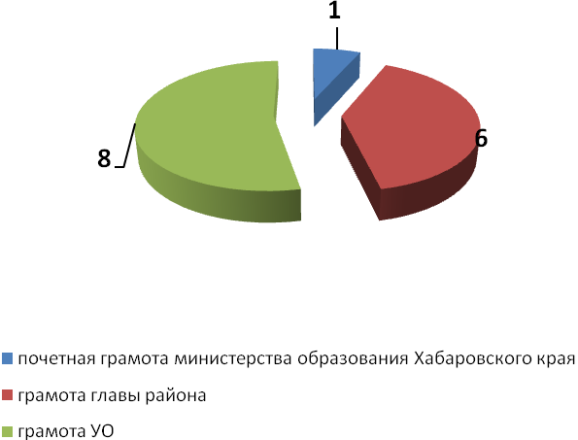

В МБОУ СОШ с.Болонь работают опытные учителя. Большинство учителей имеют стаж работы в школе от 5 до 20 лет. Уменьшается доля учителей имеющий стаж от тридцати лет. Увеличилось количество специалистов, творческих, инициативных, энергичных.

Распределение педагогов по стажу

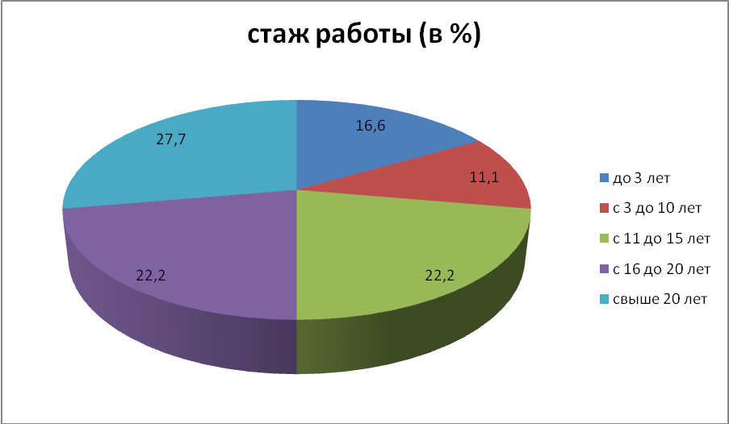

Распределение педагогов по возрасту

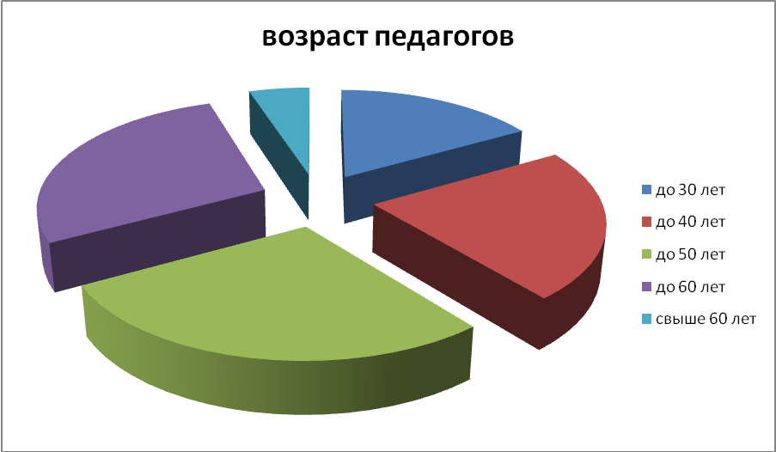

Возрастные особенности педагогического коллектива также меняются. Наибольшее количество педагогов, работающих в школе, имеют возраст от 41 до 50, что свидетельствует о профессионализме и возможности дальнейшего самосовершенствования, внедрения новых технологий и успешном переходе на новый образовательный стандарт.

- Результативность воспитательной работы.

Воспитательная работа осуществляется в соответствии с годовым планом воспитательной работы. Основные документы, регламентирующие организацию и проведение воспитательной работы, утверждены установленным порядком. Воспитательная работа регламентируется локальными актами: Правила поведения для учащихся МБОУ СОШ с. Болонь, Положением о совете профилактики, Положением о педагогическом совете. Организацией воспитательной работы занимается педагог – организатор совместно с классными руководителями.
Непосредственно воспитательная работа организуется и проводится как во внеурочное, так и в каникулярное время. Школа в селе является единственным культурным, досуговым, развивающим образовательным центром, работает ДОО «ШОК».
Основными направлениями воспитательной работы являются:
- интеллектуальное,
- патриотическое,
- художественно-эстетическое,
- экологическое,
- культурно - просветительское
- спортивное,
- трудовое.
- ЗОЖ
- гуманистическое
Основные формы работы:
- ролевые, деловые игры;
- внеурочная деятельность;
- коллективные творческие дела;
- реализация грантов « Стадион для всех»;
- экологические акции;
Традиционные школьные праздники: «День Знаний», «День Учителя», «День пожилого человека», «День Матери», «Новый год», «Мама, папа, я – спортивная семья», «День Защитника Отечества», ток – шоу «Мы против наркотиков», «8 марта», «День Памяти», «Последний звонок», Конкурс КВН; спортивные состязания, мероприятия экологического характера, неделя детской книги; акция «Ветеран живет рядом»; акция «ЗОЖ»; «Прощание с букварем»;День рождения класса и др.
В учреждении работают: эколого-туристический кружок «БОТИК», журналистский кружок «Переменка»,спортивная секция; ведется внеурочная деятельность.
Учащиеся МБОУ СОШ с Болонь совместно с ДОО «ШОК» за активную жизненную позицию были награждены путевками во всероссийский лагерь «Океан»,«Орленок», а так же ежегодно, на протяжении многих лет являются активными участниками различных смен краевого детского центра «Созвездие», участвуют в осуществлении молодежных программ разных направлений.
Проводятся индивидуальные консультации педагогов для родителей, нуждающихся в социальной поддержке (обеспечение бесплатным питанием, обеспечение учебниками, оформление проездных билетов, оформление детей до 15 лет в пришкольный лагерь через ФСС, санаторно-курортное лечение), выступление учителей на общешкольных родительских собраниях по вопросам «Роль отца в воспитании детей», «Семья и школа: духовно-нравственное воспитание поколений», «Подросток и вредные привычки» и др.
Регулярно планируются и проводятся мероприятия с учащимися по профилактике наркомании и недопущению других асоциальных явлений. Профилактическая работа школы регламентируется Федеральным Законом РФ № 120 «Об основах системы профилактики безнадзорности и правонарушений несовершеннолетних», Положением о совете по профилактике правонарушений среди обучающихся». Традиционно проводится двухмесячник «Всеобуч», акция «Помоги собраться в школу», акция «Гарантии права на общее образование – каждому подростку», 1 раз в четверть проводятся беседы инспекторами ПДНна тему: «Ответственность за правонарушения», «Антиобщественное поведение» и т.д. В системе проводятся 15-минутки нравственности, классные часы по теме: «Мы и закон», «Ваши права, юные россияне», «Мы выбираем здоровый образ жизни», конкурс плакатов «Нет – вредным привычкам», ток - шоу «Мы против наркотиков», регулярно обновляются информационные стенды «Мы выбираем здоровье», «Пока не поздно» и т.д..
Организована и проводится работа по оказанию социальной помощи учащимся – сиротам. 3 раза в год проводится контрольное обследование семей. Опекуны составляют отчеты об использовании денежных средств, получаемых на содержание опекаемых.

VI. Создание условий для сохранения и укрепления здоровья.

В 2012-2013 учебном году была поставлена цель:Активно использовать здоровье сберегающие технологии в системе образования.
Активно использовать здоровьесберегающие технологии в системе образования – задача, решение которой способствует становлению и развитию психически, физически, нравственно здоровой личности. С этой целью в работе школы используются следующие технологии:
- Организационно-педагогические, определяющие структуру учебного процесса, его рациональную организацию с учетом норм СанПиНа. Для этого используются следующие формы работы:
- составление расписания учебных занятий на 6-ти дневную неделю.
- определение продолжительности уроков и расписание звонков, в соответствии нормам СанПиНа.
- дозирование объема домашнего задания
- проведение зарядки в начале учебного дня и динамические пауза на больших переменах,
- организация Дня здоровья,
- соблюдение норм СанПиНа с учетом правильной расстановки учебной мебели в классах, освещения, использования парт с учетом роста детей.
- организация питания и питьевого режима
- Психолого-педагогические, связанные с правильной организацией урока и психолого-педагогическим сопровождением всех элементов учебного процесса.
- Учебно-воспитательные включают мероприятия, помогающие обучению грамотной заботе о здоровье и формированию здорового образа жизни путем бесед, лекций, конкурсов, лекториев.
Учащимся школы прививают основополагающие знания и умения по вопросам безопасности труда, ведения здорового образа жизни и другим видам деятельности в процессе изучения учебных дисциплин на уроках по программе «Основы безопасности жизнедеятельности».

VII. Работа с родителями.

Анализ удовлетворенности родителей деятельностью педагогического коллектива школы показал, что авторитет образовательного учреждения среди родителей достаточно высок. Степень удовлетворенности родителей школой, различными сторонами ее деятельности выражена в приведенной ниже таблице:

№  п/п | Показатель | В целом  удовлетворен | Отчасти | Не удовлетворен
 | Число учеников в классе | 67% | 28% | 13%
 | Учебно-материальная база школы | 80% | 16% | 7%
 | Уровень преподавания предметов | 62% | 11% | 20%
 | Учебная загруженность детей | 23% | 26% | 43%
 | Организация отдыха учеников | 80% | 11% | 4%
 | Наличие платных образовательных услуг | - | - | -
 | Отношения ребенка с некоторыми учителями | 78% | 12% | 5%
 | Отношения ребенка со сверстниками | 80% | 17% | 3%
 | Отношение к родителям в школе | 49% | 43% | 5%
 | Необходимость платить за ремонт класса, учебники, дополнительные занятия | 19% | 30% | 40%
 | Отклонения от учебной программы (временное отсутствие учителей, другое) | 37% | 25% | 20%

Комфортность пребывания своего ребенка в школе родители оценивают следующим образом:

Показатель | В целом нормально | Не очень хорошо | Плохо
Нагрузка (расписание) | 60% | 18% | 7%
Психологический климат | 62% | 26% | 8%

По результатам оценки деятельности школы родителями выявлено, что:
- школа удовлетворяет образовательным потребностям общества (79%),но нуждается в частичных изменениях (18%);
- отношение учащихся с большинством учителей носят откровенный доверительный характер (88%) и хорошие отношения только с 1-2 учителями (11%);
Личные взаимоотношения со школой родители охарактеризовали так:
- Я прихожу в школу только на родительские собрания – 59%
- Регулярно общаюсь только с классным руководителем – 41%
- Регулярно общаюсь только с учителями –предметниками – 40%
- Как правило, не обсуждаю с учителями проблемы моего ребенка, решаю их за пределами школы – 25%
- Учителя охотно оказывают мне помощь, если попрошу – 56%
- У учителей нет времени на регулярное общение с нами – 33%
- Чаще всего обращаюсь к администрации школы - 11%
- Мне некогда посещать школу – 31%
Проанализировав ответы родителей при изучении их удовлетворённости работой школой можно сделать следующие выводы:
- Родители довольны классом, в котором учатся их ребёнок (95%)
- Родители старшего звена считают, что их дети перегружены учебными и домашними заданиями (34%)
- В школе проводятся интересные дела (60%)
- Родители считают, что школа по настоящему готовит ребёнка к самостоятельной жизни (56%)

В 2014 году было проведено исследование удовлетворенности педагогов, учащихся и родителей организацией воспитательной работы в школе. В итоге были получены следующие результаты:
- Степень удовлетворенности организацией воспитательной работы в школе:
- Педагогов – 3,1 (выше на 0,1, чем прошедшем учебным году);
- Родителей – 2,((так же как в прошедшем учебным году);
- Учащихся – 3,7 (выше на 0,1 как в прошедшем учебным году).
- Наиболее запомнились мероприятия (всем категориям анкетированных): общешкольный праздник, посвященный Дню учителя, новогоднее театрализованное представление, праздничный концерт на 8 марта, юбилей школы.
- Учащиеся хотели бы заниматься в таких кружках как: танцевальный, ДПИ, вокальный, театральный, туризм, боевые искусства. Родители, к выше перечисленному, дополнили еще и кружки интеллектуальной направленности.
Общий результат свидетельствует о достаточном уровне удовлетворённости родителей работой школы, но проблема в этом направлении работы существует, а именно: совершенствование работы с родителями учащихся, особенно с родителями детей, требующих пристального педагогического внимания.
Необходимо отметить то, что активность родителей в подготовке и проведении дел, в управлении образовательным процессом в прошедшем учебном году заметно повысилась. Родители стали обязательными участниками мероприятий, акций, спортивных соревнований, проходящих в школе. Так же родительский комитет стал помощником в улучшении материально-технической базы школы и класса, в котором обучается ребенок.
Основополагающие документы – Закон РФ «Об образовании» и Типовое положение об общеобразовательном учреждении – устанавливают, что общеобразовательное учреждение должно осуществлять обучение и воспитание в интересах личности, общества и государства, создавать благоприятные условия для разностороннего развития личности, в том числе возможности удовлетворения потребности обучающегося в самообразовании и самовоспитании.Если говорить о самообразовании и самовоспитании учителя, то под ними подразумевается сознательная работа по совершенствованию своей личности как профессионала, постоянное повышение профессиональной компетенции и непрерывное совершенствование своей личности.

VIII. Открытие детского сада при школе.

В 2012/2013 году началась реорганизация школы для открытия дошкольной группы детского сада. Для этих целей было отдано 2 кабинета начальных классов на 1 этаже здания школы. Открытие группы планируется в сентябре месяце. Группа будет состоять из детей от 4 до 7 лет с 3-х часовым пребыванием в количестве 22 человек.

